**豆粕期权周报**

1. **标的上周走势回顾:**

国内豆粕主力合约M2001上周开盘价2864，收盘价2958，单周上涨3.39%。上周一开始豆粕开始震荡反弹，整周都维持偏强势头，周四周五反弹有加速迹象。

1. **国际市场方面：**

美国农业部（USDA）周四公布的出口销售报告显示，8月15日止当周，美国2018-19市场年度大豆出口销售净增2.59万吨，市场预估为净减20至净增10万吨。

USDA周四公布的数据显示，中国上周购入少量美国大豆。数据显示，作为全球最大的大豆进口国，中国于8月9-15日达成交易，采购9589吨当前销售年度大豆，采购明年交付的6.6万吨大豆，约为一艘船货。

分析机构Pro Farmer近日对美国中西部部分主产州进行大豆产量巡查，先前调查发现伊利诺伊州的大豆产量前景低于平均水平，而在最后一天对爱荷华州和明尼苏达州的部分地区实地考察后发现，当地大豆单产潜力有所提高。

1. **国内方面：**

上周五，国内豆粕现货行情继续偏强上涨。其中，大连地区油厂豆粕价格：43%蛋白：8月基差1909+110。天津地区行情油厂豆粕价格：43%蛋白：8月基差1909+70。广东东莞地区油厂豆粕价格：43%蛋白：2970元。广西防城港外资地区油厂豆粕价格：43%蛋白：2960元/吨。连云港地区油厂豆粕价格：43%蛋白：2980元/吨。

1. **下周预期：**

中美贸易战继续升级，中国回应对原产于美国的750亿美元商品加征关税，国内豆类市场再次得到提振。国内方面非洲猪瘟影响下猪肉价格上涨，国务院近期出台措施稳定生猪市场，豆粕远期需求有望得到改善，预计近期豆粕会继续偏强格局。

1. **期权操作建议：**

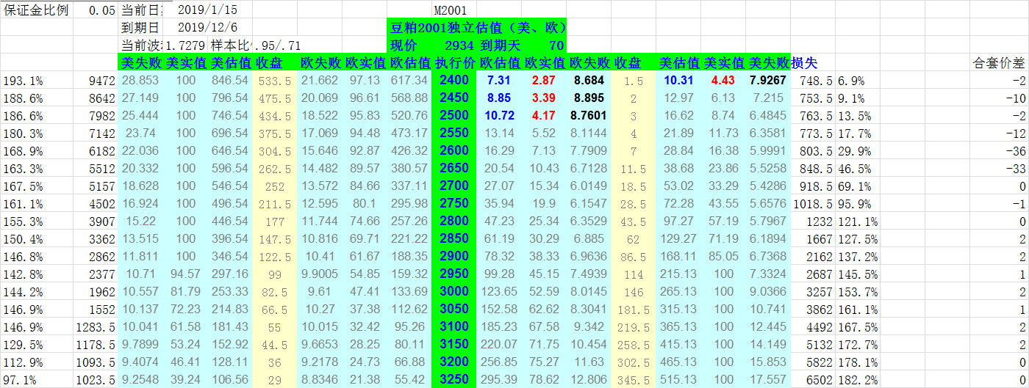

标的上周震荡反弹。期权方面2001合约时间太长，不建议过早介入。

**金鹏经济研究所**

**联系电话：66211412**

**免责声明：本研究报告由金鹏经济研究所提供，其中观点仅代表分析师个人观点，出现的价位及操作建议仅体现分析师个人分析思路，分析师力求报告内容所述信息的可靠、准确及完整，但不保证报告所述信息及结论的准确性。本报告所提出的观点、结论和建议仅供投资者参考，不能当然作为投资研究决策的依据，也不能成为本公司承担明示或暗示的道义或法律责任的依据。**